苏科九上14.2变阻器
（共17题）

一、选择题（共10题）
- 如图所示是一种自动测定油箱内油面高度的装置，$R$ 是滑动变阻器，它的金属滑片是杠杆的一端，且由定位挡板限制只能在电阻上滑动．从油量表（由电流表改装而成）指针所指的刻度，就可以知道油箱内油面的高度 $h$．已知电流增大时，电流表指针向右偏转，则
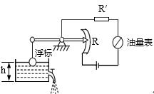
A．油面下降时，电流表指针向右偏转
B．油量表的零刻度线一定与电流表零刻度线相重合
C．油量表的刻度值从左往右是逐渐增大的
D．油箱内的油越少，流过电流表的电流越大

- 如图所示电路，在 $a$ 、 $b$ 两点间接一滑动变阻器，灯泡能发光。现要使滑动变阻器滑片 $P$ 向左移动过程中，其接入电路中的电阻值变小，灯泡变亮，则下图所示的接法中正确的是
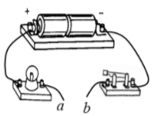
A．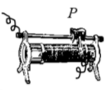 B．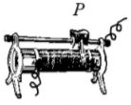 C．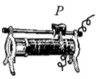 D．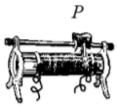

- 将图中的滑动变阻器连入电路，当滑动变阻器的滑片 $P$ 向 $C$ 端滑动时，接入电路中的阻值变小，则变阻器连入电路的接线柱应是
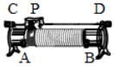
A． $A$ 和 $C$ B． $A$ 和 $B$ C． $B$ 和 $C$ D． $C$ 和 $D$

- 按照图所示的接法分别将滑动变阻器接入电路，当滑片 $P$ 左、右移动时，其连入电路中电阻的变化情况与下列选项中相同的是
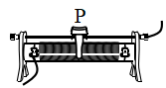
A．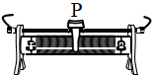 B．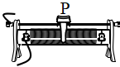
C．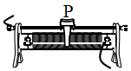 D．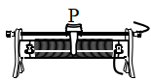

- 如图所示，当滑片向左移动时，可以使滑动变阻器接入电路的电阻变大的接法是
A．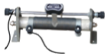 B．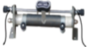
C．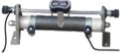 D．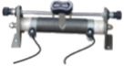

- 如图所示，变阻器接入电路中。当滑片向左滑动时，要使电阻减小，下列接法正确的是
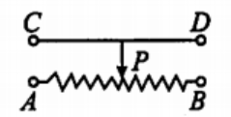
A． $C$ 和 $D$ B． $A$ 和 $D$ C． $B$ 和 $A$ D． $B$ 和 $D$

- 如图所示，当滑动变阻器的滑片向左移动时，变阻器连入电路的阻值变小的是
A．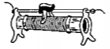 B．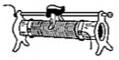
C．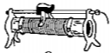 D．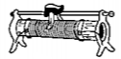

- 将图中的滑动变阻器连入电路，当滑动变阻器的滑片 $P$ 向 $C$ 端滑动时，接入电路中的阻值变小，则变阻器连入电路的接线柱应是
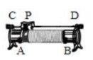
A． $A$ 和 $C$ B． $A$ 和 $B$ C． $B$ 和 $C$ D． $C$ 和 $D$

- 如图是未连接完整的电路，若要求闭合开关后，滑动变阻器的滑片 $P$ 向右移动时，灯泡变亮，则下列接法符合要求的是
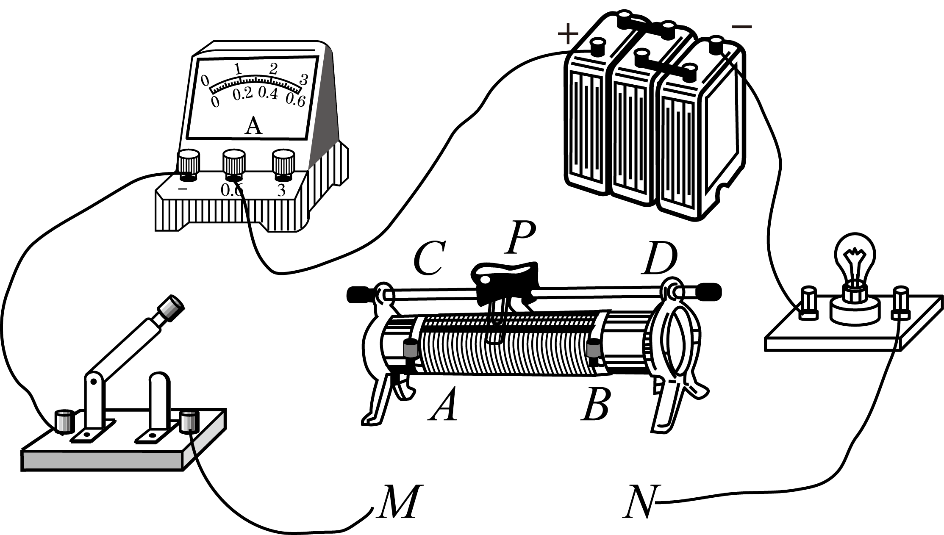
A． $M$ 接 $A$，$N$ 接 $D$ B． $M$ 接 $B$，$N$ 接 $C$
C． $M$ 接 $A$，$N$ 接 $B$ D． $M$ 接 $C$，$N$ 接 $A$

- 当将滑动变阻器的滑片 $P$ 向右移动时，图中的哪一种连接方法可使变阻器连入电路部分的电阻增大
A．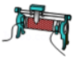 B．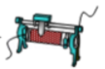 C．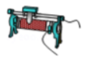 D．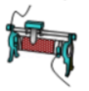

二、填空题（共3题）
- 滑动变阻器是靠改变连入电路中电阻线的 来改变电阻的，从而改变电路中的 ；变阻器要改变灯泡的电流，应该与灯泡 联。

- 滑动变阻器的结构示意图是 ；滑动变阻器在电路图中的符号是 。
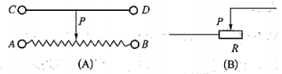

- 如图所示，其中图（$a$）（$b$）（$c$）分别是滑动变阻器的 、 和 。当滑动变阻器的 $B$ 、 $C$ 两接线柱接入电路、滑片 $P$ 向右移动时，连入电路的电阻将 ，当将 $A$ 、 $B$ 接线柱连入电路、滑片 $P$ 向右移动时，连入电路的电阻将 ，此时滑动变阻器相当于 ，而 $C$ 、 $D$ 接线柱接入电路，滑动变阻器相当于 。
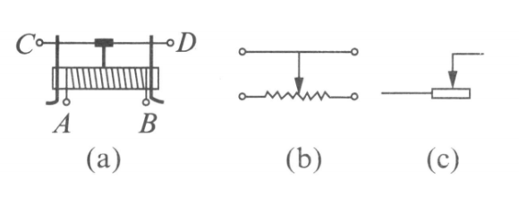

三、综合应用题（共4题）
- 在收音机中，有一种叫电位器的变阻器。电位器的外形及其内部构造如图所示。图中 $A$ 、 $B$ 、 $C$ 三个焊接点相当于变阻器的三个接线柱。使用电位器时，
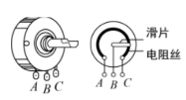
(1) 只把 $A$ 和 $C$ 接入电路，旋动滑片时，是否能改变通过电位器的电流： （选填“能”或“不能”）。
(2) 只把 $A$ 和 $B$ 接入电路，当顺时针旋动滑片时，电位器接入电路的电阻值将 （选填“变大”、“变小”或“不变”）。

- 我们已经知道，各种材料的导电能力并不相同，所以导体的导电能力与材料有关。
(1) 除了材料会影响电阻大小以外，影响导体电阻大小的因素还有温度、导线长度和导线 在研究电阻与导线长度关系时，往往选择镍铬合金线作为被测导线，而不用铜丝，原因是 。
(2) 如图是一种旋钮式变阻器的结构示意图，利用它可以改变音响的音量大小。将铜片 $B$ 和铜片 $A$ 接入电路并与喇叭串联，则顺时针旋转触片时，音量将 （选填“增大”、“减小”或“不变”）
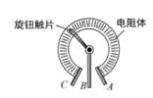

- 回答以下问题：
(1) 如图所示，电阻箱的示数为 $Ω$。
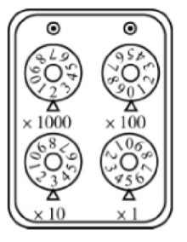
(2) 如图所示，电流表的示数为 $A$。
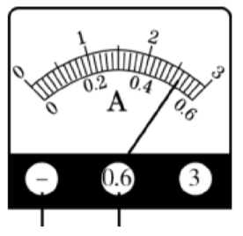
(3) 如图中电压表的示数为 $V$。
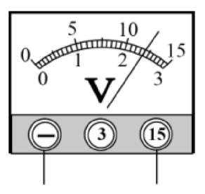

- 如图甲，在硬塑料管内穿有三根完全相同的电线，$ABC$ 三个线头分别与 $DEF$ 三个线头连通。但未知哪两个线头相连。
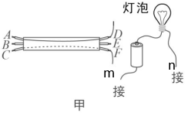
(1) 将导线 $m$ 连接 $A$ 线头，将导线 $n$ 连接 $D$ 线头，若观察到 现象，说明 $AD$ 线头为同一根导线的两端。
(2) 已知 $AD$ 线头为同一根导线的两端，连接 $AB$ 线头，将导线 $m$ 连接在 $D$ 线头上，当导线 $n$ 连接 $F$ 线头时小灯泡发光，由此可以确定 $C$ 线头和 为同一导线的两端。
(3) 灯泡 $L_{1}$ 、 $L_{2}$ 规格相同，按图乙所示电路图连接图丙内的电路，要求滑动变阻器接入电路中的阻值最大。
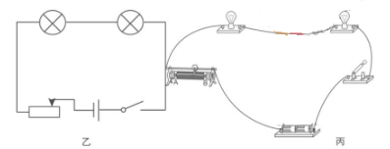
答案
一、选择题（共10题）
1. 【答案】C
【解析】油面降低，浮标下降，浮标推动指针上移，滑动变阻器 $R$ 连入电路的电阻变大；电流变小，则电流表指针向左偏转；故A错误；
当油箱内一点油也没有时，油量表的示数为 $0$；但是整个电路中还有电流，故电流的示数不为 $0$；故B错误；
因为电流增大时电流表指针向右偏转，所以，油面越高时，示数越大；即越往右示数越大；故C正确；
油箱内的油越少时，浮标推动指针上移，滑动变阻器 $R$ 连入电路的电阻变大，电路中的电流变小；故D错误．

2. 【答案】B

3. 【答案】A
【解析】A、当 $A$ 和 $C$ 接入电路时，滑动变阻器将左半部分电阻接入了电路，滑片向 $C$ 端移动，接入电路的电阻线变短，即接入电路的电阻变小，符合题意；
B、当 $A$ 和 $B$ 接入电路时，将下面两个接线柱接入了电路，即滑动变阻器接入电路的阻值为定值电阻，并且滑片失去调节电阻的作用，不符合题意；
C、当 $B$ 和 $C$ 接入电路时，滑动变阻器将右半部分电阻接入了电路，滑片向 $C$ 端移动，接入电路的电阻线变长，即接入电路的电阻变大，不符合题意；
D、当 $C$ 和 $D$ 接入电路时，将上面两个接线柱接入了电路，即滑动变阻器接入电路的阻值为零，并且滑片失去调节电阻的作用，不符合题意。

4. 【答案】B

5. 【答案】C

6. 【答案】B

7. 【答案】C
【解析】滑动变阻器接入电路中电阻值的大小，取决于滑片距离下端所选的接线柱的远近，距离下端所选的接线柱越近，接入的电阻就越小，反之接入的电阻越大；滑片向左移动时接入电路的电阻值减小，因此下端的接线柱应选左端的，上端接线柱任意一个均可，故选C。

8. 【答案】A
【解析】A、当 $A$ 和 $C$ 接入电路时，滑动变阻器将左半部分电阻接入了电路，滑片向 $C$ 端移动，接入电路的电阻线变短，即接入电路的电阻变小，符合题意；
B、当 $A$ 和 $B$ 接入电路时，将下面两个接线柱接入了电路，即滑动变阻器接入电路的阻值为定值电阻，并且滑片失去调节电阻的作用，不符合题意；
C、当 $B$ 和 $C$ 接入电路时，滑动变阻器将右半部分电阻接入了电路，滑片向 $C$ 端移动，接入电路的电阻线变长，即接入电路的电阻变大，不符合题意；
D、当 $C$ 和 $D$ 接入电路时，将上面两个接线柱接入了电路，即滑动变阻器接入电路的阻值为零，并且滑片失去调节电阻的作用，不符合题意。

9. 【答案】B
【解析】灯泡变亮，表明通过灯泡的电流变大，即电路中的电阻减小，故滑动变阻器的滑片 $P$ 向右移动时，其接入电路的电阻是减小的，则应是滑片右侧的电阻丝接入电路（即一定要接 $B$ 接线柱），滑动变阻器应采用“一上一下”的接法。故选B。

10. 【答案】B
【解析】A、连接下面两个接线柱，连入电路中的是一个定值电阻（最大电阻），这种接法是不能变阻的，不符合题意；
B、这种连接方式接入电路的是左半部分，当滑动变阻器的滑片 $P$ 向右移动时，接入电路的电阻丝长度变大，电阻变大，符合题意；
C、这种连接方式接入电路的是右半部分，当滑动变阻器的滑片 $P$ 向右移动时，接入电路的电阻丝长度变小，电阻变小，不符合题意；
D、这种连接方式接入电路的是右半部分，当滑动变阻器的滑片 $P$ 向右移动时，接入电路的电阻丝长度变小，电阻变小，不符合题意；
故选B。

二、填空题（共3题）
11. 【答案】长度；电流；

12. 【答案】$A$；$B$

13. 【答案】实物图；示意图；电路图；变小；不变；定值电阻；

三、综合应用题（共4题）
14. 【答案】
(1) 不能
(2) 变大
【解析】
(1) 当把 $A$ 、 $C$ 接入电路时，相当于定值电阻，旋动滑片时，不能改变通过电位器的电流。
(2) 当把 $A$ 、 $B$ 接入电路时，电阻接入了左半段，滑片顺时针转动时，连入电路的电阻增大，电流减小。

15. 【答案】
(1) 横截面积；铜丝的导电性能好，长度不同的铜丝，电阻差别较小，实验效果不明显
(2) 增大
【解析】
(1) 影响导体电阻大小的因素有：导体的材料、长度、横截面积和温度；在研究电阻与导线长度关系时，往往选择镍铬合金线作为被测导线，而不用铜丝，原因是铜丝的导电性能好，单位长度单位横截面积的铜丝电阻比较小，长度不同的铜丝，电阻差别较小，实验效果不明显。故该实验不选用铜丝。
(2) 由图可知，顺时针旋转时，接入电路的阻值减小，由 $I=\frac{U}{R}$ 可知，电路中电流增大。故音量将增大。

16. 【答案】
(1) $2035$
(2) $0.52$
(3) $12$
【解析】
(1) 由图可知，电阻箱阻值千位是 $2$，百位是 $0$，十位是 $3$，个位是 $5$，所以电阻箱阻值为 $2035 Ω$。
(2) 由图可知，电流表所选量程为 $0∼0.6 A$，分度值为 $0.02 A$，所以电流表示数为 $0.52 A$。
(3) 由图可知，电压表所选量程为 $0∼15 V$，分度值为 $0.5 V$，所以电压表示数为 $12 V$。

17. 【答案】
(1) 灯泡发光
(2) $E$
(3)

